Actividades Apoyo Complementario
Psicóloga PIE
Nombre de los Estudiantes |  | Curso: 6° año A
Nombre de los Estudiantes |  | Fecha: Semana 11  15 al 19 de junio
O.A.(s): | Reforzar la velocidad de procesamiento
Psicóloga | Jessie Romero Henríquez
Apoderado y estudiante: Esperando que se encuentren bien, le recuerdo que las guías las vamos a revisar, por ello es importante que las traiga de vuelta al colegio una vez que las termine. Un abrazo y a cuidarse mucho.
ACTIVIDAD 1
Completa el dibujo como el modelo que está en el cuadro, tienes 40 segundos.
¡¡¡ VAMOS A TRABAJAR !!!

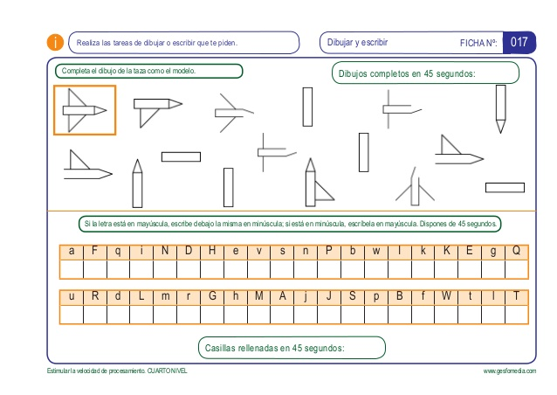

¿CUÁNTOS DIBUJOS ESTÁN COMPLETOS EN 40 SEGUNDOS?

__________________________

ACTIVIDAD 2
Si la letra está en MAYÚSCULA escribe la misma en minúscula, si está en MINÚSCULA escribe la misma en mayúscula, fíjate en el ejemplo. Tienes 30 segundos para hacerlo.

a | F | q | i | N | D | H | e | v | s | n | P | b | w | l | k | K | E | g | Q
A

u | R | d | L | m | r | G | h | M | A | j | J | S | p | B | f | W | t | L | T

¿CÚANTAS CASILLAS LLENASTE? _________________

¡¡BUEN TRABAJO!!
UN ABRAZO Y MUCHOS CARIÑOS
TÍA JESSIE

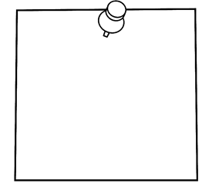
Te dejo mi correo jessie.romero@colegio-patriciomekis.cl por cualquier duda.

